Для заказа доставки работы
воспользуйтесь поиском на сайте http://www.mydisser.com/search.html

ХАРКІВСЬКИЙ НАЦІОНАЛЬНИЙ УНІВЕРСИТЕТ РАДІОЕЛЕКТРОНІКИ

Демченко Любов Василівна


УДК 621.397

МОДЕЛІ ТА МЕТОДИ ПІДВИЩЕННЯ ДОСТУПНОСТІ ПОСЛУГ В МУЛЬТИСЕРВІСНИХ МЕРЕЖАХ
05.12.02 – Телекомунікаційні системи та мережі

АВТОРЕФЕРАТ
дисертаційної роботи на здобуття наукового ступеня
кандидата технічних наук



Харків – 2013
Дисертацією є рукопис.
Робота виконана в Харківському національному університеті радіоелектроніки
Міністерство освіти і науки України.

Науковий керівник: доктор технічних наук, доцент
ДУРАВКІН Євген Володимирович
Харківський національний університет радіоелектроніки,
професор кафедри телекомунікаційних систем.

Офіційні опоненти: доктор технічних наук, професор
КЛИМАШ Михайло Миколайович,
Національній університет «Львівська політехніка»,
завідувач кафедри телекомунікацій;

кандидат технічних наук, доцент,
РВАЧОВА Наталія Володимирівна,
Полтавський національний технічний університет
ім. Ю. Кондратюка,
доцент кафедри комп’ютерної інженерії.

Захист відбудеться 16 жовтня 2013 року о 13.00 годині на засіданні спеціалізованої вченої ради Д 64.052.09 в Харківському національному університеті радіоелектроніки за адресою: Україна, 61166, м. Харків, пр. Леніна, 14.

З дисертацією можна ознайомитись у бібліотеці Харківського національно університету радіоелектроніки за адресою: 61166, м. Харків, пр. Леніна, 14.

Автореферат розісланий 13 вересня 2013 року.

Вчений секретар

спеціалізованої вченої ради О.Ю.Євсєєва
ЗАГАЛЬНА ХАРАКТЕРИСТИКА РОБОТИ

Актуальність теми. Необхідність задоволення постійно зростаючих потреб користувачів у різнорідних та якісних послугах призводить до підвищення вимог до мультисервісних мереж, їх функціональності, гнучкості та продуктивності. Можливість конвергенції різних видів послуг та можливість забезпечення необхідної якості обслуговування стає визначальним фактором при проектуванні та побудові мультисервісних мереж.
На сьогоднішній день основною концепцією побудови мультисервісних мереж, яка спрямована на забезпечення необхідної якості обслуговування для різних видів послуг, є концепція NGN (Next Generation Network, NGN). Згідно з концепцією NGN система управління мультисервісною мережею повинна вирішувати п'ять основних завдань, наведених в рекомендації ITU-T M.3400 – FCAPS. Існуючим системам управління мультисервісною мережею все складніше забезпечити вирішення цих задач. У першу чергу, це пов'язано з тим, що їх функціональність спрямована на збір та обробку інформації, що циркулює на рівнях транспорту та доступу, що робить досить трудомістким реалізацію методів адаптивного управління в мультисервісних мережах.
Одним з найбільш перспективних рішень щодо поліпшення ефективності систем управління мультисервісною мережею являється перенесення функціональності щодо забезпечення необхідної якості обслуговування для різних видів послуг з рівня транспорту та доступу на рівень управління послугами.
В даний час практична реалізація рівня управління послугами сучасних мультисервісних мереж виконується в рамках декількох технологічних підходів: CORBA, DCOM, SOA та ін. В якості однієї з найбільш перспективних технологій побудови мультисервісних мереж, що забезпечує ефективне управління послугами в мережі, виділяють сервіс-орієнтовану архітектуру.
В мультисервісній мережі, що побудована на принципах сервіс-орієнтованої архітектури, сервіси мають характеристики, які в значній мірі відрізняються від традиційних телекомунікаційних послуг, у зв'язку з чим, при оцінці рівня якості надання сервісів запропоновано використовувати показники, описані в розробленому консорціумом Organization for the Advancement of Structured Information Standards (OASIS) стандарті.
Одним із головних завдань, які стоять перед системою управління мультисервісної мережею, є забезпечення доступності послуг в мережі. Даний показник якості є одним із ключових при визначенні якості з точки зору користувача. Існуючі системи мережевого управління мультисервісними мережами з SOA архітектурою не мають спеціалізованих засобів, спрямованих на забезпечення доступності послуг. Завдання забезпечення доступності вирішується в основному за рахунок введення структурної надмірності. Такий підхід призводить до невиправданого підвищення вартості надання мережевих послуг без гарантії забезпечення заданого рівня QoS.
Одним з найбільш перспективних напрямків вирішення поставленого завдання являється розвиток методів управління складом комплексних сервісів з метою формування послуг з необхідними показниками якості обслуговування. Ефективність даного напрямку в значній мірі буде залежати від методів аналізу структури комплексних сервісів, які могли б виявляти взаємоблокування та надмірність сервісів на етапі проектування, що позволить зменшити вартість реалізації послуги. Таким чином, загальний перехід до використання мультисервісних мереж дещо випереджає розвиток засобів та методів управління мережею, що являє собою одну з актуальних задач в галузі телекомунікацій.
Підвищення ефективності систем мережевого управління за рахунок врахування технології побудови мультисервісної мережі та розробки засобів управління послугами та методів їх аналізу, які враховували б особливості такої технології, дозволить значно знизити проектні та експлуатаційні витрати, що у свою чергу дозволить знизити вартість послуг для кінцевого користувача без зміни рівня якості обслуговування.
Все вище сказане дозволяє сформулювати науково-прикладну задачу: розробка моделей та методів підвищення ефективності систем мережного управління для задоволення вимог щодо доступності послуг у мультисервісних мережах.
Таким чином, тема дисертаційної роботи «Моделі і методи підвищення доступності послуг в мультисервісних мережах», що спрямована на вирішення зазначеної задачі є актуальною.
Зв’язок роботи з науковими програмами, планами, темами. Дисертаційні дослідження тісно пов’язані з положеннями «Концепції національної інформаційної політики», «Концепції Національної програми інформатизації», «Основних засад розвитку інформаційного суспільства в Україні на 2007-2015 роки» та «Концепції конвергенції телефонних систем та мереж з пакетною комутацією в Україні». Матеріали дисертації реалізовано в ході виконання науково-дослідної роботи № 261-1 «Методи підвищення продуктивності безпровідних мереж наступного покоління» (№ ДР 0111U002627). Запропоновані методи вдосконалення систем мережного управління в сервіс-орієнтованих мультисервісних мережах використані в навчальному процесі кафедри телекомунікаційних систем Харківського національного університету радіоелектроніки (ХНУРЕ), зокрема в дисципліні «Перспективні телекомунікаційні технології». Використання результатів дисертаційної роботи підтверджено відповідними актами впровадження.
Метою досліджень є підвищення якості обслуговування в мультисервісних мережах за рахунок підвищення доступності та управління конфігурацією комплексного сервісу на підставі інформації щодо поточного стану його елементів.
Для досягнення поставленої мети необхідно вирішити наступні задачі:
- Провести аналіз методів управління послугами в мультисервісних мережах.
2. Розробити алгоритм управління складом комплексного сервісу, з урахуванням поточного стану складових сервісів з метою забезпечення необхідного рівня QoS.
3. Розробити метод структурного аналізу комплексних сервісів в мультисервісних мережах.
4. Розробити метод підвищення доступності сервісів за рахунок використання часових показників роботи сервісу.
5. Розробити структуру системи управління мультисервісними мережами, що дозволяє підвищити рівень доступності послуг у мережі.
Об’єкт дослідження. Процес управління доступністю та складом комплексних сервісів в мультисервісній мережі.
Предмет дослідження. Методи та моделі забезпечення якості обслуговування в мультисервісній мережі.
Методи дослідження. Проведені дослідження базуються на основних положеннях теорії систем, теорії множин, теорії графів, використанні ланцюгів Маркова, апарату Е-мереж, темпоральних логік, методів імітаційного моделювання та математичної статистики.
Наукова новизна отриманих результатів. В ході розв’язання наукової задачі були отримані наступні нові наукові результати:
1. Отримав подальший розвиток метод управління складом комплексного сервісу в мультисервісній мережі, яка побудована на основі сервіс-орієнтованої архітектури. Новизна полягає у врахуванні поточного стану складових сервісів в ході динамічного управління складом комплексного сервісу, що дозволяє забезпечити необхідний рівень якості обслуговування.
2. Отримав подальший розвиток метод структурного аналізу комплексних сервісів на базі Е-мереж, котрий на етапі проектування за рахунок аналізу чисельних оцінок основних алгоритмічних властивостей дозволяє виявити та усунути взаємоблокування і надмірність сервісів.
3. Отримав подальший розвиток метод підвищення доступності сервісів в мультисервісних мережах, побудованих на базі сервіс-орієнтованої архітектури. Новизна полягає у використанні показників завантаження сервісу при вирішенні задачі реплікації, що дозволяє знизити завантаженість транспортної мережі та час відгуку послуги.
Практичне значення отриманих результатів полягає у можливості використання запропонованих методів при проектуванні системи управління в мультисервісних мережах. Запропоновані методи були використані в системі балансування трафіку в сервіс-орієнтованій мультисервісній мережі; для підвищення продуктивності та надійності послуг, що підтверджено відповідними актами впровадження.
Крім цього, результати дисертації були використані під час виконання науково-дослідної роботи № 261-1 «Методи підвищення продуктивності безпровідних мереж наступного покоління» (№ ДР 0111U002627), в якій автор виступав співвиконавцем.
Особистий внесок здобувача. Всі основні наукові результати, висвітлені в дисертаційній роботі, здобувач отримав самостійно. Крім того, у роботі [1] автором запропоновано метод матричних рівнянь для аналізу протоколів інформаційного обміну, побудованих на основі Е-мереж; в статті [2] здобувачем проведено аналіз динаміки функціонування web-сервера; в роботі [3] автором розроблено метод верифікації телекомунікаційних протоколів, заснований на формальних методах; в статті [4] автором розроблено метод граничних ймовірностей, який дозволяє знизити надмірність структури сервісу. У роботі [5] автором запропоновано метод підвищення якості обслуговування в мультисервісних мережах, побудованих на базі SOA, в основі якого лежить використання стратегії розподіленого сервісу.
Апробація результатів дисертації. Апробація основних положень дисертаційної роботи проводилась в ході чотирьох наукових конференцій та шести форумів, а саме на XIII - XVII-му Міжнародних молодіжних форумах «Радіоелектроніка та молодь у ХХІ сторіччі» (м. Харків, ХНУРЕ 2009 - 2013); 4-му Міжнародному радіоелектронному форумі «Прикладна Радіоелектроніка. Стан та перспективи розвитку», МРФ-2011 (м. Харків, АНПРЕ, ХНУРЕ, 2011); науково-технічній конференції «Компьютерное моделирование в наукоемких технологиях - КМНТ-2010» (м. Харків, ХНУ ім. В.Н.Каразіна, 2010); 9-й Міжнародній науково-технічній конференції «Перспективные технологии в средствах передачи информации – ПТСПІ-2011» (м. Володимир, ВлГУ, 2011); 12-й міжнародній конференції "The experience of designing and application of CAD systems in microelectronics (CADSM-2013) "(Lviv-Polyana, 2013); 9-ої міжнародної молодіжної науково-технічної конференції «Современные проблемы радиотехники и телекоммуникаций – РТ – 2013» (м. Севастополь, СевНТУ, 2013).
Публікації. Основні результати дисертаційної роботи викладені в 15 наукових працях, з них 4 статті опубліковані в спеціалізованих виданнях, затверджених МОНмолодьспорту України та одній зарубіжній статті. Крім того результати досліджень опубліковані в десяти тезах доповідей на наукових конференціях.
Структура та обсяг дисертації. Дисертація складається з вступу, чотирьох розділів, висновку, списку використаних джерел. Обсяг основного тексту становить 139 сторінок, 54 рисунка, 4 таблиці, 121 бібліографічних джерел, розміщених на 13 сторінках.
ОСНОВНИЙ ЗМІСТ РОБОТИ

У вступі розкрито загальній стан проблеми та окремих задач щодо забезпечення доступності послуг в мультисервісних мережах, обґрунтована актуальність теми досліджень, сформульовано мету та задачі дослідження, наведена наукова новизна та практичне значення отриманих наукових результатів.
У першому розділі проведено аналіз вимог до систем управління та технологій побудови мультисервісних мереж в рамках концепції NGN. Основною вимогою, яка висувається до мультисервісних мереж, що реалізують концепцію NGN, являється забезпечення необхідної якості обслуговування для широкого спектру послуг.
В якості однієї з найбільш перспективних технологій побудови мультисервісних мереж з орієнтацією на рівень управління послугами визначена сервіс-орієнтована архітектура. Аналіз засобів управління мультисервісною мережею показав, що основні зусилля по розвитку даної технології спрямовані на організацію спільної роботи компонентів у розподіленій системі, в той же час питанню забезпечення необхідного рівня QoS приділено недостатньо уваги.
Потрібно також відмітити, що рівень управління послугами в мультисервісній мережі, побудованій на базі SOA, має власну структуру факторів, що впливають на показники QoS, таким чином, при оцінці рівня якості обслуговування сервісів запропоновано використовувати показники, описані в розроблену консорціумом OASIS стандарті.
Фундаментальним поняттям у рамках SOA являється сервіс. Виділяють два види сервісів: атомарні та комплексні. Атомарні сервіси не містять інформації про структуру та виконуються у вигляді транзакції: S = {S1, S2, ..., Sn}. Комплексні сервіси складаються з декількох атомарних сервісів, об'єднаних у відповідності з певною структурою (сценарієм). Застосування комплексних сервісів дозволяє об'єднувати наявні сервіси на базі SOA та (або) створювати нові види послуг.
Аналіз методів динамічного формування комплексних сервісів показав широкі можливості в управлінні рівнем QoS для різних видів послуг за рахунок зміни складу комплексних сервісів. Однак, існуючі методи управління складом комплексного сервісу орієнтовані лише на формування сервісу з необхідною функціональністю без врахування обмежень на якість обслуговування, що негативно впливає на характеристики мультисервісної мережі.
З метою підвищення ефективності існуючих систем управління мультисервісною мережею, а, також, враховуючи постійне зростання вимог користувачів до рівня забезпечення QoS послуг у мережі, виникає необхідність в удосконаленні методів управління послугами в мультисервісній мережі з SOA архітектурою. У зв'язку з цим, обгрунтована до вирішення в даній роботі наукова задача, пов'язана з удосконаленням структури системи управління мультисервісною мережею. Проведена декомпозиція сформульованої наукової задачі на окремі завдання дослідження .
У другому розділі запропоновані методи управління складом комплексного сервісу з метою забезпечення необхідного рівня QoS; розроблено життєвий цикл комплексного сервісу; розроблено метод структурного аналізу комплексних сервісів.
Існуючі методи формування комплексних сервісів дають прийнятні результати лише, у разі, наявності атомарних сервісів з необхідними показниками QoS. В іншому випадку, комплексний сервіс не може бути сформований. Для покриття усієї області рішень щодо забезпечення необхідної якості обслуговування необхідна розробка методу підвищення рівня QoS, у разі відсутності послуги з заданими показниками якості (ПЯ).
Для вирішення поставленого завдання розроблені два методи підвищення ПЯ послуг, в основі яких лежить ідея об'єднання сервісів з низькими ПЯ для формування комплексного сервісу з заданим рівнем якості обслуговування: метод формування розподіленого сервісу та метод забезпечення надійності сервісів, оснований на стратегії резервування.
Розподілений комплексний сервіс являє собою множину сервісів P_{i}, відібраних з множини функціонально еквівалентних сервісів показники QoS яких можуть мати значення нижче заданих, проте, за рахунок їх одночасного використання, сумарні показники продуктивності розподіленого сервісу зростають:

, , … (1)

при цьому можлива ситуація, коли ,
де i – номер комплексного сервісу в множені FES, – номер сервісу в вибраній підмножині , z – кількість сервісів в підмножині , – будь-яке число від 1 до (z-w).
В основі другого методу лежить ідея формування комплексного сервісу R, що складається з декількох сервісів із множини FES з ПЯ нижче заданих, одночасне використання яких дозволить підвищити надійність та доступність сервісу:

, , (2)

при цьому можлива ситуація, коли ,
У разі втрати доступу до сервісу, обробка запиту користувача буде відновлена за рахунок резервних сервісів з множини R. Обчислення значень показників QoS для комплексних сервісів P та R проводиться відповідно до табл. 1:
Таблиця 1
Обчислення показників якості комплексних сервісів P (R)
 | Розподілений комплексний сервіс (P) | Комплексний сервіс (R) з резервуванням
Вартість
Час відгуку
Пропускна здатність
Доступність
Надійність

Алгоритм формування комплексного сервісу представлений на рис. 1. Значення параметрів QoS, які використовуються в алгоритмі, представлені множиною L. Інформація про показники QoS атомарних сервісів поступає з UDDI реєстру.
У разі, якщо за запитом користувача сервіс з необхідними ПЯ не буде виявлений в мережі, то проводиться пошук всіх FES даного сервісу без урахування ПЯ. На наступному етапі, множина FES ділиться на підмножини сервісів, які в сумі становитимуть комплексний сервіс. Для кожної підмножини P(R)_{i} обчислюється інтегральне значення потрібного параметра якості відповідно до табл. 1. Далі інтегральні показники QoS обраного комплексного сервісу порівнюються з вимогами користувача щодо якості обслуговування, представленими множиною REQ.
Сервіси P(R)_{i}, які задовольняють вимогам користувача зберігаються в множині RN. На наступному етапі за допомогою обчислення евклідової відстані визначається сервіс з найкращими параметрами в множині RN, після чого, його адрес надається користувачеві.
Методологія проектування комплексних сервісів та їх впровадження за допомогою існуючих в мережі сервісів базується на життєвому циклі. У роботі запропоновано життєвий цикл розробки комплексного сервісу (рис.2).

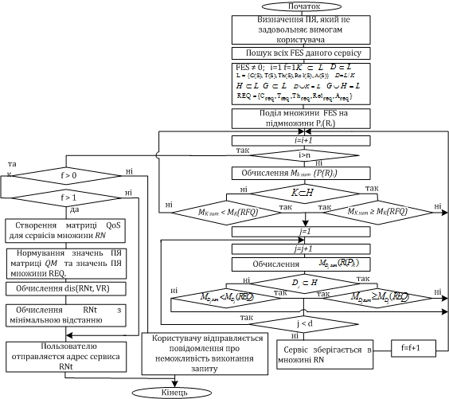
Рис.1. Алгоритм формування комплексного сервісу P(R)_{i}

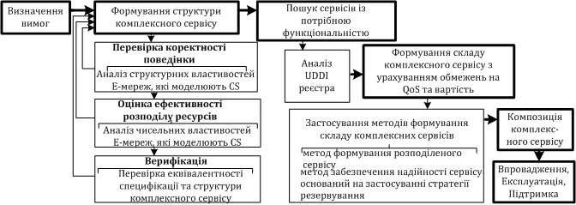
Рис. 2. Життєвий цикл комплексного сервісу
Аналіз життєвого циклу комплексного сервісу показав, що процес формування складається з двох слабко пов'язаних частин – розробки структури комплексного сервісу та наповнення комплексного сервісу, відповідно до розробленої структури, атомарними сервісами, опублікованими в мережі. Таким чином, один раз розроблена структура комплексного сервісу може бути багато разів використана при формуванні функціонально еквівалентних сервісів, у зв'язку з чим, помилки, допущені при розробці структури сервісу, можуть мати значні наслідки.
З метою підвищення ефективності розробки структури комплексного сервісу на етапі проектування розроблено метод оцінки граничних ймовірностей станів системи. Метод базується на використанні ланцюгів Маркова та Е-мереж (рис.3).

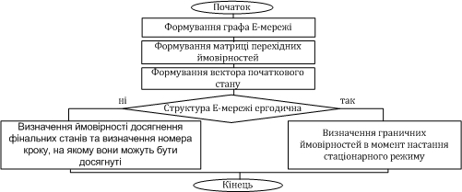
Рис. 3. Алгоритм оцінки граничних ймовірностей

В ході аналізу структури комплексного сервісу, залежно від типу Е-мережі, можуть бути отримані наступні величини:
1. при ергодичній структурі - граничні ймовірності, які при досягненні стаціонарного режиму показують імовірнісні та часові характеристики моделі;
2. при поглинаючій структурі - ймовірності досягнення фінальних станів, та кроки на яких вони можуть бути досягнуті.
Основними умовами ергодичності структури Е-мережі являються:
1. зв'язність, відсутність поглинаючих станів:
2. однорідність системи:,
3. відсутність циклів на графі мережі: .
Аналіз структури комплексного сервісу за допомогою методу оцінки граничних ймовірностей дозволяє отримати чисельні оцінки основних алгоритмічних властивостей моделі Е-мережі, таких як досяжність, наявність тупиків, вузьких місць тощо. Таким чином, застосування методу граничних ймовірностей дозволяє знизити надмірність структури сервісу та оцінити наявність або відсутність у її структурі взаємоблокувань.
У третьому розділі розроблено метод забезпечення доступності послуг в мультисервісних мережах з SOA архітектурою.
Одним із головних завдань, які стоять перед системою управління мультисервісної мережею являється забезпечення доступності послуг. В існуючих системах управління мультисервісними мережами з SOA архітектурою вирішення поставленої задачі виконується, в основному, за рахунок введення структурної надмірності, в результаті чого, вартість надання мережевих послуг зростає.
Для вирішення поставленого завдання розроблено комплексний метод динамічної реплікації сервісів, застосування якого дозволяє підвищити рівень доступності, продуктивності та масштабованості послуг у мультисервісній мережі (рис. 4). У якості механізму синхронізації копій сервісів запропоновано використовувати бізнес-транзакції, застосування яких дозволяє забезпечити як повноцінну підтримку ACID-властивостей, так і виконання бізнес-процесів.

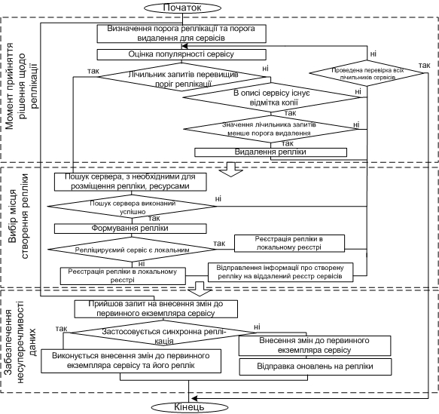
Рис.4. Комплексний алгоритм реплікації сервісу

Запропонований метод заснований на інформації про сервіси та репліки сервісів , яка зберігається в UDDI реєстрі:

, (3)
(4)
, (5)

де Net – множина елементів, з яких складається мультисервісна мережа; – множина записів в реєстрі про сервіс ; add – адреса місця розташування сервісу ; t_{reg} – час реєстрації; L – множина показників якості сервісу; cnt – лічильник, який підраховує кількість звернень користувачів до реєстру для отримання інформації щодо місця розташування сервісу; – ідентифікатор наявності копій сервісів; id_{r} – ідентифікатор копії сервісу.
При організації реплікації сервісів вирішується три основних завдання:
- момент прийняття рішення щодо реплікації;
- вибір місця створення репліки;
- забезпечення несуперечливості даних.
Рішення щодо необхідності проведення операції копіювання сервісів приймається на підставі аналізу інтенсивності надходження запитів до сервісу. Ключовими параметрами методу виступають поріг реплікації rep(S_{i}) та поріг видалення del(S_{i}). Від вибору значень даних параметрів залежить інтенсивність проведення реплікації та перевантаженість серверів незатребуваними репліками.
У разі, якщо , то приймається рішення про необхідність проведення реплікації. Для виконання операції необхідно визначити місце створення репліки. З цією метою проглядається база даних реєстру на наявність сервера, який має ресурси, необхідні для розміщення даної репліки та знаходиться поблизу користувачів, які запитують послугу. Якщо такий сервер існує, реєстр надсилає запит до сервісу S_{i} на створення копії, при цьому в запиті він вказує місце розташування майбутньої копії.
Після проведення операції реплікації, реєстру відправляється повідомлення, в якому вказується, чи була успішно виконана дана процедура. У разі позитивної відповіді, в описі первинного екземпляру сервісу створюється відмітка копії та записується адреса репліки. У разі, якщо сервер знаходиться в зоні обслуговування іншого реєстру сервісів, то дана інформація також відсилається на віддалений реєстр для реєстрації репліки.
Якщо в базі даних реєстру доступного сервера не виявлено, то реплікація скасовується, і реєстр переходить до перевірки лічильника наступного сервісу. Якщо значення лічильника репліки впаде нижче порога видалення , то з метою звільнення місця на сервері, приймається рішення щодо видалення репліки.
Залежно від того, який тип транзакції буде використаний для синхронізації копій сервісів, розрізняють синхронну та асинхронну реплікацію. Для виконання синхронної реплікації в якості протоколу забезпечення несуперечливості запропоновано модифікувати протокол первинного архівування (рис. 5).

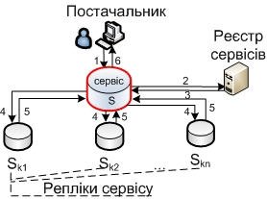
Рис. 5. Протокол первинного архівування:
1) запит на внесення змін в сервіс; 2) запит до реєстру на наявність реплік та видачу їх адрес; 3) відповідь реєстру; 4) сигнал про оновлення резервних копій; 5) підтвердження оновлення; 6) підтвердження внесення змін

Постачальник для проведення операції зміни даних відправляє запит на первинний екземпляр сервісу, в який він хоче внести зміни. Даний сервіс здійснює оновлення своїх даних, після чого відправляє запит до локального реєстру сервісів на наявність відміток копій та їх адрес. Якщо таких копій не існує, процес оновлення завершується та сервіс знову стає доступним. Якщо у відповіді реєстру буде вказано наявність копій та їх адрес, то сервіс відправить дані оновлення всім своїм реплік. Після приходу підтверджень про оновлення від усіх реплік, сервіс посилає постачальнику підтвердження про внесення змін, після чого даний процес вважається завершеним. Процес оновлення відбувається як одна атомарна операція або транзакція, що забезпечує несуперечливість всіх копій сервісу.
При виконанні асинхронної реплікації в якості протоколу забезпечення несуперечливості запропоновано використовувати не блокуючий протокол, який відрізняється від протоколу первинного архівування тим, що оновлення первинного екземпляра сервісу та реплік виконуються за допомогою окремих транзакцій, після виконання яких, сервіси стають доступними користувачеві.
Таким чином, розроблений комплексний метод реплікації сервісів дозволяє покрити всю область завдань, вирішення яких необхідне для виконання реплікації та забезпечення несуперечливості реплік сервісів.
У четвертому розділі запропоновано структуру системи мережевого управління запитами користувачів в мультисервісній мережі з SOA архітектурою, проведено аналіз ефективності запропонованої системи управління на імітаційній моделі мультисервісної мережі.
В існуючих системах управління мультисервісною мережею засоби забезпечення заданої якості обслуговування розвинені недостатньо. Орієнтація даних засобів на рівні доступу та транспорту не дає бажаних результатів. У зв'язку з чим, запропоновано структуру системи управління запитами користувачів в мультисервісній мережі, засоби забезпечення необхідного рівня QoS якої, за рахунок орієнтації на рівень управління послугами, дозволяють вирішити поставлене завдання. Ключовими елементами розробленої системи управління запитами користувачів є центральний реєстр сервісів, локальні реєстри сервісів, сервера локалізації та екземпляри сервісів (рис.6).

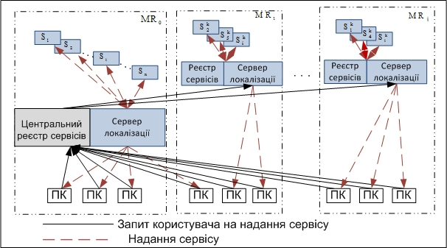
Рис.6. Структурна схема системи мережевого управління запитами користувачів в мультисервісної мережі з SOA архітектурою

Центральний реєстр сервісів являє собою керований каталог доступу , в якому зберігається інформація про місце розташування, показники якості , опис і т. д. всіх доступних послуг у мережі, що значно полегшує пошук інформації, яка запитується. Сервер локалізації відповідає за установку зв'язку між користувачем та екземпляром сервісу, який запитується, відстежує стан та місце розташування сервісів, інформація про які зберігається в реєстрі, до якого прикріплений сервер локалізації. Забезпечення доступності послуг виконується відповідно до запропонованого комплексного методу динамічної реплікації.
Управління запитами користувачів виконуватися таким чином: коли користувач бажає отримати доступ до певної послуги, він відправляє запит на центральний реєстр сервісів. У разі, якщо інформація щодо послуги, яка запитується не буде виявлена в центральному реєстрі сервісів, то користувачеві відправляється повідомлення про відсутність сервісу в мережі. У зворотній ситуації, проводиться додаткова перевірка на наявність копії екземпляра сервісу в зоні обслуговування користувача. Якщо копія сервісу існує, то запит перенаправляється на сервер локалізації зони обслуговування користувача. У зворотній ситуації, запит обробляється сервером локалізації центрального реєстру. На наступному етапі, сервером локалізації встановлюється зв'язок між користувачем та ресурсом, який запитується. Після встановлення сеансу зв'язку, обраним екземпляром сервісу проводиться обробка запиту, після закінчення якої, виконується формування відповіді та відправка результатів обробки користувачеві.
Аналіз ефективності розробленої системи мережевого управління проведено на імітаційної моделі мультисервісної мережі, що функціонує в двох режимах - із застосуванням реплікації та без застосування реплікації. У розробленій імітаційній моделі локальний сервер, на якому розміщена репліка сервісу, представлений сервером 1. Віддалений сервер, на який приходять запити користувачів у режимі без реплікації, представлений сервером 2. У ході проведення порівняльного аналізу роботи моделі в двох режимах були отримані наступні результати.
Інтенсивність надходження запитів, представлена на рис. 7-8 відображає динаміку популярності екземпляра сервісу. У режимі з реплікацією динаміка популярності екземпляра сервісу залишається такою ж, як і в режимі без реплікації, але за рахунок перерозподілу навантаження між сервером 1 та сервером 2 показники якості обслуговування послуги поліпшуються.

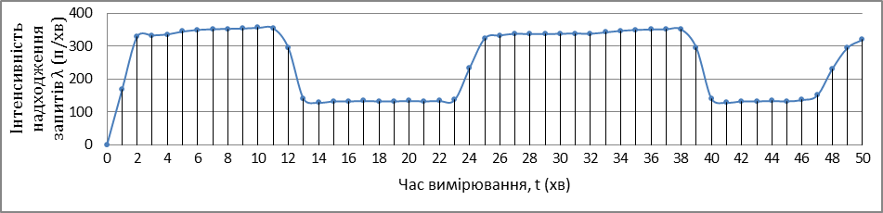
Рис. 7. Інтенсивність надходження запитів у режимі без реплікації
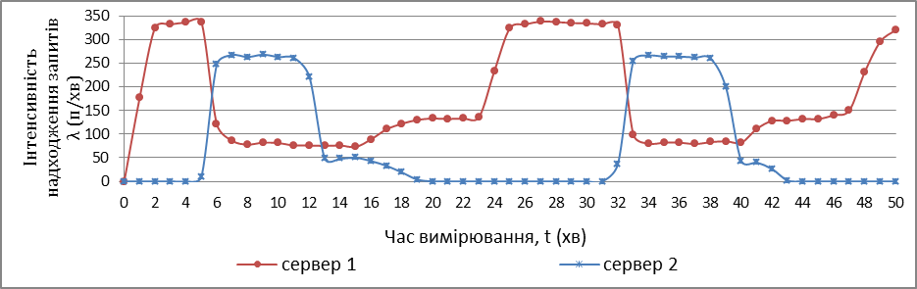
Рис. 8. Інтенсивність надходження запитів в режимі з реплікацією

Виходячи з отриманих результатів застосування режиму з реплікацією призводить до підвищення доступності сервісу та зниження кількості відкинутих пакетів (рис. 9-10).

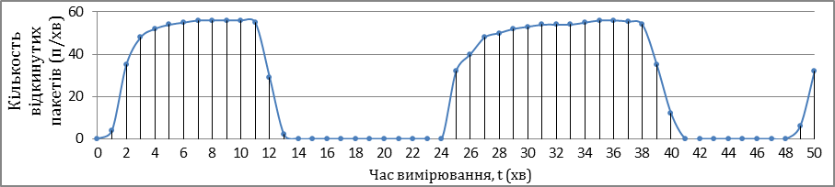
Рис.9. Динаміка відмов в обслуговуванні. Режим без реплікації

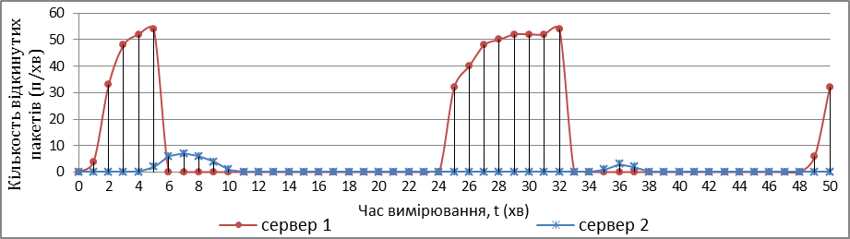
Рис.10. Динаміка відмов в обслуговуванні. Режим з реплікацією

Також, значно зменшився рівень трафіку, який передавався по магістральній мережі, так як він сконцентрувався в рамках локальної мережі. Залишковий трафік сформувався за рахунок пересилання оновлень між репліками (рис.11).
У режимі з реплікацією за рахунок скорочення відстані між користувачами та сервером, на якому розташований сервіс, а також зі збільшенням доступності послуги, суттєво зменшився час відгуку (рис.12).

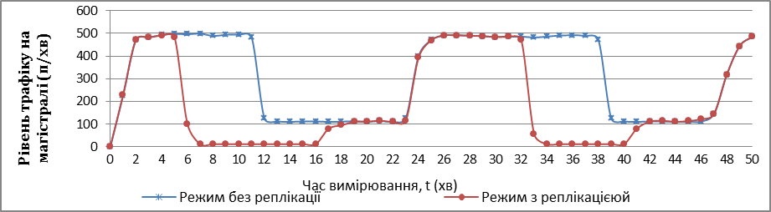
Рис.11. Динаміка трафіку на магістральній мережі

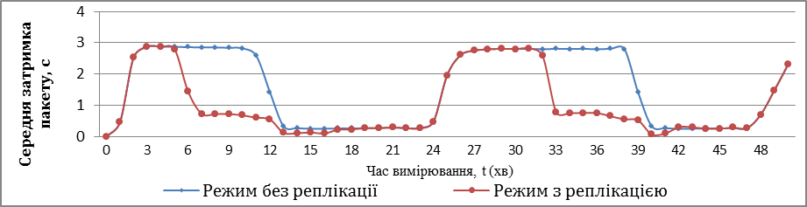
Рис. 12. Динаміка часу відгуку

На підставі аналізу результатів дослідження можна зробити висновок, що застосування розробленої системи мережевого управління дозволяє підвищити доступність сервісу на 15% під час перевантажень, а також знизити навантаження в мережі та час відгуку сервісу за рахунок створення додаткових копій ресурсу.

ВИСНОВКИ ПО РОБОТІ

В рамках дисертаційної роботи вирішена актуальна наукова задача, яка полягає у підвищенні рівня QoS в мультисервісних мережах за рахунок удосконалення методів управління послугами та методів їх аналізу.
Виходячи з результатів, отриманих при вирішенні поставленого завдання, зроблені наступні висновки:
1. Аналіз вимог, висунутих до мультисервісних мереж, показав, що відповідність мультисервісної мережі концепції NGN багато в чому залежить від ефективності технології побудови мультисервісної мережі та засобів її управління. Основними вимогами до такої технології являються гнучкі можливості по впровадженню в експлуатацію та підтримку широкого спектру послуг із забезпеченням необхідного рівня QoS.
В якості однієї з найбільш перспективних технологій побудови мультисервісних мереж визначена сервіс-орієнтована архітектура. Аналіз існуючих систем управління мультисервісної мережею з SOA архітектурою показав недостатню розвиненість засобів забезпечення заданої якості обслуговування.
2. Проведений аналіз методів динамічного формування комплексних сервісів показав широкі можливості в управлінні рівнем QoS за рахунок зміни складу комплексних сервісів, у зв'язку з чим, в дисертаційній роботі отримав подальший розвиток метод управління складом комплексного сервісу в мультисервісної мережі, побудованої на основі сервіс-орієнтованої архітектури.
Розроблено два методи динамічного формування комплексних сервісів із заданими параметрами якості – метод формування розподіленого сервісу і метод забезпечення надійності сервісу. Новизна розроблених методів полягає в обліку поточного стану складових сервісів при формуванні комплексного сервісу, що дозволяє забезпечити необхідний рівень QoS .
3. Отримав подальший розвиток метод структурного аналізу комплексних сервісів. Для отримання якісних характеристик досліджуваної моделі комплексного сервісу розроблено метод оцінки граничних ймовірностей, що представляє собою синтез двох математичних апаратів моделювання: ланцюгів Маркова та Е-мереж. Новизна розробленого методу полягає в отриманні чисельних оцінок основних алгоритмічних властивостей моделі, що дозволяє уникнути взаємоблокування та знизити надмірність сервісів.
4. Аналіз засобів управління мультисервісною мережею, побудованою на принципах SOA, показав слабку розвиненість засобів забезпечення доступності послуг у мережі. Для вирішення поставленого завдання розроблено метод динамічної реплікації, який дозволяє підвищити доступність послуг у мультисервісній мережі, у разі зростання інтенсивності запитів до сервісу. Новизна методу полягає у використанні часових показників роботи сервісу, що дозволяє знизити завантаженість мережі та час відгуку сервісу за рахунок запуску додаткових копій ресурсу.
5. Для виконання вимог щодо забезпечення несуперечливості копій сервісів модифіковано метод первинного архівування з метою застосування в мультисервісних мережах з SOA архітектурою.
6. Для забезпечення необхідного рівня доступності послуг згідно з розробленим комплексним алгоритмом реплікації сервісів запропоновано структурну схему системи управління запитами користувачів в мультисервісних мережах, побудованої на основі SOA архітектури.
7. Аналіз ефективності запропонованої системи мережевого управління проведено на моделі мультисервісної мережі, розробленої за допомогою засобів імітаційного моделювання. Аналіз результатів моделювання показав, що застосування розробленої системи мережевого управління дозволяє підвищити доступність популярних екземплярів сервісів в мережі, знизити час доступу до них, а також знизити завантаженість магістральних ділянок мережі та центрального реєстру сервісів.

СПИСОК ОПУБЛІКОВАНИХ ПРАЦЬ ЗА ТЕМОЮ ДИСЕРТАЦІЇ

- Гладий Л.В. Использование метода матричных уравнений для анализа моделей протоколов информационного обмена построенных на основе Е-сетей./ Е.В. Дуравкин, Л.В. Гладий // Радиотехника: Всеукр. межвед. науч.-техн. сб. – 2009 – Вып. 159. – С. 50-57.
- Гладий Л.В. Анализ динамики функционирования web-сервера / Е.А. Копытова, Л.В. Гладий // Радиотехника: Всеукр. межвед. научн. техн. сб. –2010. – Вып. 163. – С.36–44.
- Demchenko L.V. Verification of Telecommunication Protocols Based on Formal Methods / Tkacheva Elena Borisovna, Lubov Demchenko Vasilievna, Saied Halawa Fawaz // International Journal of Intelligent Information Systems. Vol. 2, No. 1, 2013, pp. 1-10. doi: 10.11648/j.ijiis.20130201.11
- Демченко Л.В. Метод повышения качества обслуживания в SOA сетях / Л.В. Демченко, Саид Халава Фауаз// Системи управління, навігації та зв'язку. – 2013. – випуск 3(25) – С. 192-196
- Демченко Л.В. Метод оценки предельных состояний комплексного сервиса / Л.В. Демченко, Саид Халава Фауаз // Системи обробки інформації: зб. наук. пр. – Х.: ХУПС – 2013. – №3(80) . С. 45 – 50
- Гладий Л.В Использование уравнений состояний сети Петри для анализа алгоритма управления телекоммуникационными системами// Мат. 13-й Международный молодежный форум «Радиоэлектроника и молодежь в XXI веке». – Харьков: ХНУРЭ, 2009. С.179.
- Гладий Л.В Использование уравнений состояний Е-сети для анализа алгоритмов управления телекоммуникационными системами // Мат. 14-й Международный молодежный форум «Радиоэлектроника и молодежь в XXI веке». – Харьков: ХНУРЭ, 2010
- Гладий Л.В Применение теории формальных грамматик как метода качественного анализа Е-сетей / Гладий Л.В., Коровченко Е.Б., // Материалы международного молодежного форума «Компьютерное моделирование в наукоемких технологиях» – Часть 2 – Харьков: ХНУ, 2010 – С.124 –127.
- Гладий Л.В. Архитектура управления сервисами в WEB-центрированной системе/ Копытова Е.А., Гладий Л.В. // IX Международная научно-техническая конфренция «Перспективные технологии в средствах передачи информации». Материалы конференции. Том 1. г. Владимир-Суздаль. г.2011.- С. 57-60.
- Гладий. Л.В. Методы повышения надежности системы управления интелектуальным городом/ Гладий. Л.В., Халава Саид Фауаз // 4-й Международный радиоэлектронный форум "Прикладная радиоэлектроника. Состояния и перспективы развития" МРФ-2011. Сборник научных трудов. Том II. Международная конференция "Телекоммуникационные системы и технологии."- Харьков:АНПРЭ, ХНУРЭ.2011.-С. 279-282.
- Гладий Л.В. Анализ архитектуры системы управления сервисами/ Гладий Л.В. Копытова Е.А./ Материалы 15-го Международного молодежного форума «Радиотехника и Молодежь в ХХ1 веке».№15(11).– Харьков, 2011. С. 42-43.
- Гладий Л.В. Методы повышения надежности распределенных систем управления // Материалы 16-го Международного молодежного форума «Радиотехника и Молодежь в ХХ1 веке».№16(12).– Харьков, 2012.
- Demchenko L.V. Increasing the Availability of Service in Multiservice Networks Constructed on the Basis of SOA/ Lubov Demchenko, Said Halava Fauaz// Proceedings of the 12th International Conference "The experience of designing and application of CAD systems in microelectronics (CADSM )" - Lviv-Polyana, Ukraine, 2013. p. 69-71
- Демченко Л.В. Метод повышения качества услуг в мультисервисной сети / Демченко Л.В., Саид Халава Фауаз. // Материалы 9-ой международной молодежной научно-технической конференции «Современные проблемы радиотехники и телекоммуникаций «РТ - 2013»» Севастополь: СевНТУ, 2013. — стр.121.
- Демченко Л.В. Модель обеспечения доступности сервисов / Демченко Л.В., Саид Халава Фауаз. // Материалы 17-го Международного молодежного форума «Радиотехника и Молодежь в ХХI веке».№17(13).– Харьков: ХНУРЭ, 2013. С.79-80.

АНОТАЦІЯ

Демченко Л.В. Моделі та методи підвищення доступності послуг в мультисервісних мережах.
Дисертація на здобуття наукового ступеня кандидата технічних наук за спеціальністю 05.12.02 - Телекомунікаційні системи та мережі. - Харківський національний університет радіоелектроніки, Харків, 2013 .
Дисертаційна робота присвячена актуальній науковій задачі, яка пов'язана з підвищенням рівня якості обслуговування в мультисервісних мережах за рахунок удосконалення методів управління послугами та методів їх аналізу .
Отримав подальший розвиток метод управління складом комплексного сервісу в мультисервісній мережі, побудованій на основі сервіс-орієнтованої архітектури. Розроблено два методи формування комплексних сервісів із заданими параметрами якості – метод формування розподіленого сервісу та метод забезпечення надійності сервісу, заснований на застосуванні стратегії резервування.
Отримав подальший розвиток метод структурного аналізу комплексних сервісів. Для отримання якісних характеристик досліджуваної моделі комплексного сервісу розроблено метод оцінки граничних ймовірностей, що представляє собою синтез двох математичних апаратів моделювання: ланцюгів Маркова та Е-мереж.
З метою підвищення доступності послуг в мультисервісній мережі, у разі зростання інтенсивності запитів до екземпляра сервісу, розроблено комплексний метод динамічної реплікації. Відповідно до запропонованого методу розроблена структурна схема системи управління запитами користувачів в мультисервісній мережі, побудованій на основі SOA архітектури. Аналіз результатів моделювання показав, що застосування розробленої системи мережевого управління дозволяє підвищити доступність сервісу на 15% під час перевантажень, а також знизити навантаження в мережі та час відгуку сервісу за рахунок запуску додаткових копій ресурсу.
Ключові слова: мультисервісна мережа, система мережевого управління, доступність, сервіс-орієнтована архітектура, якість обслуговування, комплексний сервіс, реплікація, Е-мережі.

АННОТАЦИЯ

Демченко Л.В. Модели и методы повышения доступности услуг в мультисервисных сетях.
Диссертация на соискание ученой степени кандидата технических наук по специальности 05.12.02 – Телекоммуникационные системы и сети. – Харьковский национальный университет радиоэлектроники, Харьков, 2013.
Диссертационная работа посвящена актуальной научной задаче, связанной с повышением уровня качества обслуживания в мультисервисных сетях за счет усовершенствования методов управления услугами и методов их анализа.
Необходимость удовлетворения все нарастающих требований пользователей к разнородности и качеству услуг приводит к повышению требований к функциональности мультисервисных сетей, их гибкости и производительности. Для решения поставленной задачи предложено усовершенствовать методы управления сетью за счет переноса функциональности по обеспечению требуемого уровня QoS из уровня доступа и транспорта на более высокий уровень – уровень управления услугами.
В качестве одной из наиболее перспективных технологий построения мультисервисных сетей, обеспечивающей эффективное управление услугами в сети, определена сервис-ориентированная архитектура. Анализ средств управления мультисервисной сетью показал, что основные усилия по развитию данной технологии направлены на организацию совместной работы компонентов в распределенной системе, в то же время вопросу обеспечения требуемого уровня QoS уделено недостаточно внимания. В связи с чем, разработаны два метода формирования комплексных сервисов с заданными параметрами качества – метод формирования распределенного сервиса, применение которого позволяет обеспечить требуемые показатели производительности запрашиваемого сервиса и метод повышения надежности сервиса, основанный на применении стратегии резервирования.
Для оценки показателей качества динамически сформированных комплексных сервисов и внесения результатов вычисления в реестр с целью предоставления данной информации пользователю предложен механизм оценки показателей качества комплексных сервисов, основанный на информации о показателях качества атомарных сервисов, а также сценариях включения составных сервисов в комплексный. Для получения качественных характеристик изучаемой модели комплексного сервиса разработан метод оценки предельных вероятностей, применение которого позволяет избежать взаимоблокировок и снизить избыточность сервисов.
С целью повышения доступности услуг в мультисервисной сети, в случае роста их популярности, разработан комплексный метод динамической репликации. В соответствии с предложенным методом разработана структурная схема системы управления запросами пользователей в мультисервисных сетях, построенной на основе SOA архитектуры.
Анализ эффективности предложенной системы сетевого управления проведен на модели мультисервисной сети, разработанной с помощью средств имитационного моделирования. Анализ результатов моделирования показал, что применение разработанной системы сетевого управления позволяет повысить доступность сервиса на 15% во время перегрузок, а также снизить сетевую нагрузку и время отклика сервиса за счет запуска дополнительных копий ресурса.
Ключевые слова: мультисервисная сеть, система сетевого управления, доступность, сервис-ориентированная архитектура, качество обслуживания, комплексный сервис, репликация, Е-сети.

ANNOTATION

Demchenko L.V. Models and methods of improvements of services' availability in multi-service networks. – Manuscript
Dissertation for the candidate’s degree of technical science in a specialty 05.12.02 – Telecommunication systems and networks. – Kharkiv National University of Radioelectronics, Kharkiv. 2013.
Dissertational work is devoted to the actual scientific problem related to the improving the quality of service in multiservice networks by improving management practices in services and methods of analysis.
A method of management of complex service’s composition in multi-service network based on a service-oriented architecture was further improved. Two methods of creating of complex services with the given quality settings were developed - a method of forming a distributed service and a method of ensuring the service’s reliability, based on a backup strategy.
A method of structural analysis of complex services was further improved. In order to get qualitative characteristics of the studied model of complex service a method of limiting probabilities’ estimation was designed. This method is a synthesis of two ways of mathematical modeling: Markov chains and E-networks.
In order to increase the availability of services in multi-service network a complex method of dynamic replication has been developed. According to the proposed method a block diagram of the user request management system in multi-service networks built on SOA-based architecture has been designed. Analysis of simulation results has shown that applying of the designed network management system can increase service’s availability on 15% during congestion, and reduce network load and service response time due to launching of the additional resource’s copies.
Keywords: multi-service network, network management system, availability, service-oriented architecture, quality of service, complex service.

Підп. до друку 12.09.13. Формат 60х84 1/16 Спосіб друку – ризографія
Умов. друк. арк. 0,9 Тираж 100 прим.
Зам. № 2-710. Ціна договірна.

ХНУРЕ, 61166, Харків, просп. Леніна, 14

Віддруковано в навчально-науковому
видавничо-поліграфічному центрі ХНУРЕ.
Харків, просп. Леніна, 14

Для заказа доставки работы
воспользуйтесь поиском на сайте http://www.mydisser.com/search.html

